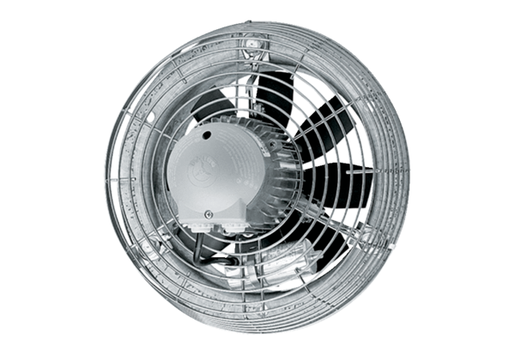Ventilateur mural hélicoïde EZS 25/2 BUnité de conditionnement : 1 pièceGamme: C
Numéro de référence : 0094.0001Fabricant : MAICO

